Министерство образования и науки Российской Федерации

Федеральное государственное бюджетное образовательное учреждение

высшего образования

Восточно-Сибирский государственный университет технологий и управления

(ФГБОУ ВСГУТУ)

Электротехнический факультет

Кафедра «Системы Информатики»

Дисциплина

«Основы программирования»

Отчет по лабораторной работе №7

На тему:

Работа с указателями

Вариант3

|  |  |
| --- | --- |
| Выполнил: | студент гр. Б661-2 |
|  | Коковихин А.В. |
| Проверил: | преподаватель  Жамбалов Э.Б. |

Улан-Удэ

2021

# 1 Словесная постановка задачи

Напишите программу, решающую задачу, соответствующую вашему индивидуальному заданию. Для решения задач необходимо использовать указатели. Для работы с массивами не используйте индексы, необходимо использовать адресную арифметику.

Все изменения массивов и строк в функциях должны сохраняться. Если сказано, что значение сохраняется в переменной-аргументе, то это значит, что все изменения с этой переменной должны отразиться на оригинальной переменной, переданной в функцию, а сама переменная-аргумент является указателем.

Все результаты работы программ необходимо выводить на экран.

1. Написать функцию, которая принимает в качестве аргументов вещественный массив и переменную. Она находит среднее значение элементов массива и сохраняет его в переменную-аргумент. Возвращает количество элементов, меньших, чем среднее значение.

# 2 Решение задачи 1

## 2.1 Формальная постановка задачи

Входные данные:

double* mass – Указатель на массив чисел двойной точности.

Выходные данные:

double average – Среднее арифметическое чисел в массиве.

int count_lower_avarage – Число элементов меньше среднего.

## 2.2 Проектирование

## 2.3 Реализация

int FindeAvarage(double mass[], double& size)

{

double avarage = 0;

for (int i = 0; i < size; i++)

avarage += *(mass + i);

avarage /= size;

int count = 0;

for (int i = 0; i < size; i++)

*(mass + i) < avarage ? count++ : NULL;

size = avarage;

return count;

}

int size;

double* mass;

cout << "Enter size: ";

cin >> size;

double avarage = size;

mass = new double[size];

for (int i = 0; i < size; i++)

{

cout << "Enter number " << i + 1 << " : ";

cin >> *(mass + i);

}

int count_lower_avarage = FindeAvarage(mass, avarage);

cout << "Numbers lower then " << avarage << " : " << count_lower_avarage << endl;

## 2.4 Тестирование

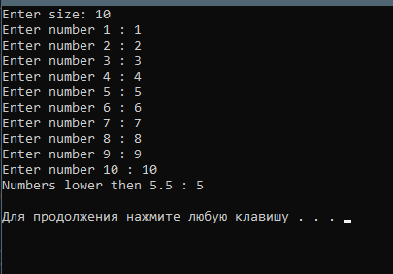

**Заключение**

Указатели универсальный инструмент С++. Динамические массивы, указатели на локальную переменную вне области видимости. Разобраться в них не так просто, но у меня получилось.